Barber-Shop
Nome do Projeto:
Barber-Shop

Finalidade:
Ser um site para uma barbearia simples e minimalista.

Escopo Inicial:
O administrador pré-cadastrado deve fazer login pelo formulário de login, na página inicial e após iniciarem sessão terão acesso aos horários agendados pelos clientes, as compras de produtos da loja.
O usuário entrará no site e terá acesso a home e as páginas de produto, serviços e de SAC.
O site terá como objetivo, ser uma chave de conexão entre o Barbeiro e o Cliente de uma forma mais fácil, com o objetivo de alavancar o negócio.

Requisitos funcionais:
- Visualizar horários agendados;
- Confirmar horários;
- Cadastrar Produtos;
- Visualizar produtos cadastrados;
- Excluir produto cadastrado;
- Visualizar usuários cadastrados;
- Excluir usuários cadastrados;
- Enviar e-mail para usuários automaticamente;
- Mostrar telefone para contato;
- Mostrar redes sociais;
- Mostrar fotos do local;
- Visualizar o preço dos serviços;
- Incluir detalhes dos produtos ou serviços;
- Galeria de fotos
- Ter um carrossel imagens e produtos;
- Ter uma API que puxe o número do CEP;
- Mostrar a rua do CEP;

Requisitos não funcionais:
- Responsividade;
- Otimização rápida;
- Segurança de dados;
- interface intuitiva;
- confiabilidade;
- Acessível para deficientes;
- Rodar em todos os navegadores.

Usuário:
No site, o usuário poderá fazer as seguintes ações:
- Agendar Horários;
- Cancelar Horários;
- Se cadastrar;
- Fazer login;
- Comprar produtos;
- Cancelar compra;
- Acessar o número de WhatsApp;
- Se cadastrar como Cliente;
- Encerrar sua conta;
- Fazer pagamentos via cartão de crédito/débito, pix, boleto e blockchain;
- Alterar pedido;
- Cadastrar Cartões;
- Excluir Cartões;

Adicionando
O adm será responsável por adicionar os produtos e serviços, oferecendo também um detalhe de cada item, tendo um controle interno de estoque.
O usuário poderá adicionar e retirar produtos do carrinho, com serviços ele entrará em contato com o profissional pelo whatsapp ou marcar horário pelo site.

Recursos:
As linguagens usadas nesse projeto serão HTM, CSS e JAVASCRIPT para o front-end, e PHP para o back-end, começando pelo HTML e CSS básico, após isso, será feito o o fluxograma do banco de dados e Diagrama de Classes, depois o PHP no back-end.

Páginas:
O site terá as seguintes páginas:
- home;
- Login;
- Login (usuário);
- Quem Somos;
- Serviços;
- Produtos;
- Agende um Horário;

Função das Páginas:
Home:
A página home será a página inicial, que conterá fotos do local, fotos de cortes de cabelo, terá escrito os feitos do barbeiro, mostrará os serviços de forma breve, produtos de forma breve e a localização e todas as páginas terá um nav links para as outras páginas.
Login:
A página de login será a página onde o administrador faz o login para gerenciar o site.
Login (usuário):
A página de login do usuário fará o login do usuário para acessar o site como usuário, lá terá seu perfil, seus pedidos, serviços contratados e por ai vai.
Serviços:
A página de serviços mostrará os serviços que a barbearia tem a oferecer, oferecendo uma breve descrição do serviço: como é feito, quanto tempo leva e o preço. Quando clicado para acessar o serviço, será pedido informações do usuário (tipo de cabelo, gênero e cor de cabelo) para melhor experiência do usuário.
Produtos:
A Página de produtos mostrará os produtos que a loja tem a oferecer, com uma descrição do produto: pra que serve, como usar, do que é feito e preço, caso o produto esteja em falta, mostrará que está esgotado. Quando acessado para comprar, será feito o processo para compra.

Agendar um Horário:
A página de Agendar um Horário é para o usuário agendar um horário para fazer um dos serviços disponíveis, essa página poderá ser acessada a partir de serviços também.

Fluxograma:
Produto
Pedido
cliente_serviço
usuario_pedido
produto_pedido

usuario

N:N
N:1
1:N
N:N
N:N

Serviço
N:N

Diagrama de Classes:
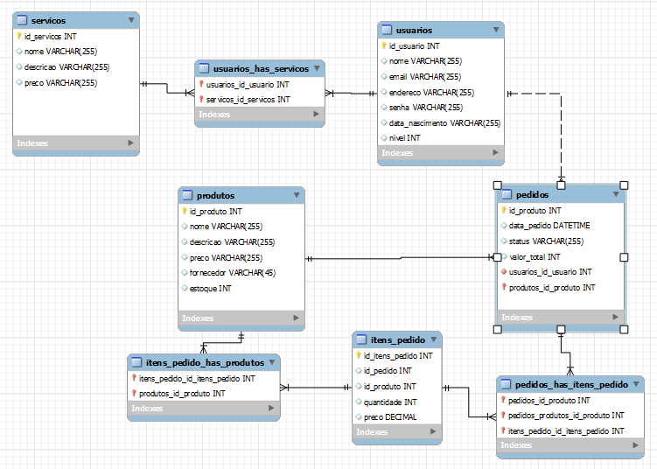

Banco de Dados:

O banco de dados utilizado para gravar os dados será o PhpMyAdmin, ele terá o nome de Barber_Shop e terá essas 8 tabelas nele. Apenas o administrador terá acesso a ele

